Около 4 млн вызовов приняла столичная «Система-112» за первое полугодие
22.08.2024
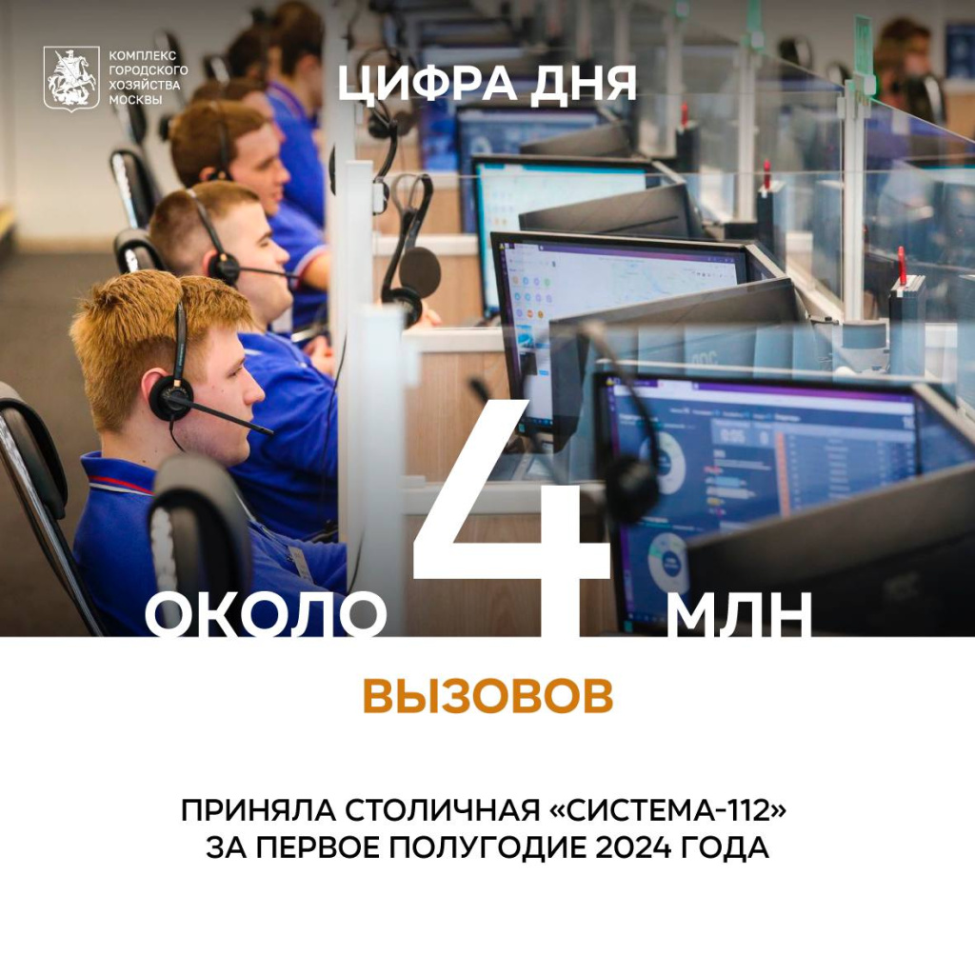
«В настоящее время «Система-112» является одной из ключевых городских служб, она работает по принципу «одного окна» и к ней подключены все оперативные службы столицы. - Только за первое полугодие на единый номер «112» поступило почти 4 млн вызовов, из них примерно половина потребовала реагирования экстренных служб, остальные звонки носили справочно-консультационный характер», – рассказал заместитель Мэра Москвы Петр Бирюков.
В смене – 125 специалистов, в 2012 году каждый день на дежурство выходили 10-15 операторов.
Процесс приема и обработки поступающих сообщений полностью автоматизирован.
На обработку вызова – менее 1,5 минуты: оператор выясняет суть обращения, проводит консультацию, если необходимо, направляет на место городские и экстренные службы.
Обратиться за помощью можно не только позвонив на номер «112», но и отправив на него смс-сообщение, что удобно для людей с нарушениями слуха и речи.
Столичная «Система-112» взаимодействует с более чем 230 экстренными и аварийными службами Москвы, аналогичными системами Московской и Калужской областей.
К ней подключены все операторы связи, их абоненты могут звонить на номер «112» с мобильных телефонов напрямую, без прослушивания голосового автоответчика, и отправлять смс-сообщения.
Операторы обрабатывают сигналы от системы «ЭРА-ГЛОНАСС», оборудование позволяет им разговаривать с людьми, находящимися в салоне автомобиля.

Адрес страницы: http://konkovo.mos.ru/the-ministry-of-emergency-situations-in-moscow-and-moscow-region-warns/news-moe/detail/12530722.html
Управа района Коньково города Москвы

